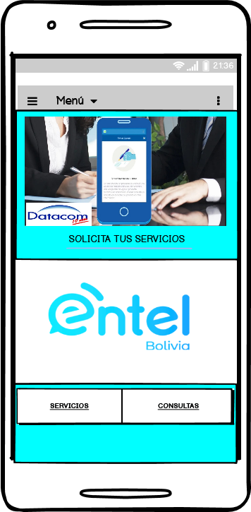**PANTALLA PRINCIPAL**

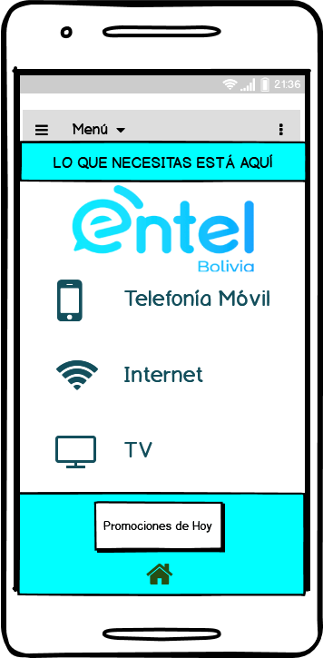**INGRESO A BOTÓN SERVICIOS**

**TEXTOS PARA COPIAR**

* Telefonía Móvil
* Internet
* TV

**INGRESO A TELEFONÍA MÓVIL**

**TEXTOS PARA COPIAR**

Simple Ilimitado

Simple

Corporativo/Institución Pública

Red Privada Empresarial

Portabilidad TIGO, VIVA (Postpago)

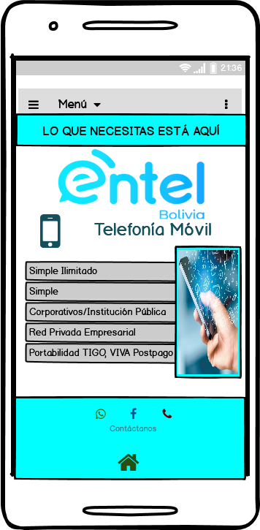

**SIMPLE ILIMITADO**

**TEXTOS PARA COPIAR**

REQUISITOS

-Fotografía de tu documento de identidad

-Fotografía de factura de agua, luz, gas o teléfono

Si supera un consumo de Bs. 600, una fotografía de tu respaldo financiero

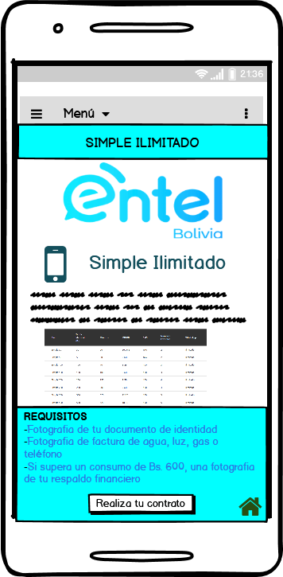AGREGAR LA DIRECCIÓN DE ENTEL <https://www.entel.bo/MovilPostpago>

**(PARA AGREGAR CARPETA “PARA INFORMACIÓN\SIMPLE ILIMITADO”)**

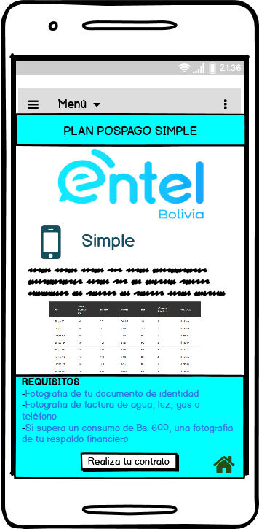**SIMPLE**

**TEXTOS PARA COPIAR**

REQUISITOS

-Fotografía de tu documento de identidad

-Fotografía de factura de agua, luz, gas o teléfono

Si supera un consumo de Bs. 600, una fotografía de tu respaldo financiero

**(PARA AGREGAR CARPETA “PARA INFORMACIÓN\SIMPLE”)**

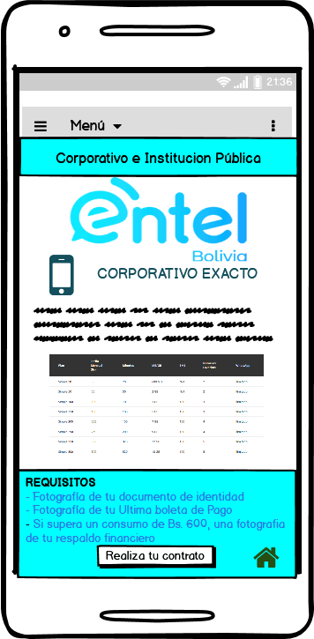**CORPORATIVO**

**ESTA PARTE ES SOLO CORPORATIVO**

**TEXTOS PARA COPIAR**

**REQUISITOS**

- Fotografía de tu documento de identidad

- Fotografía de tu Ultima boleta de Pago

-Si supera un consumo de Bs. 600, una fotografía de tu respaldo financiero.

**(PARA AGREGAR CARPETA “PARA INFORMACION\CORPORATIVO”)**

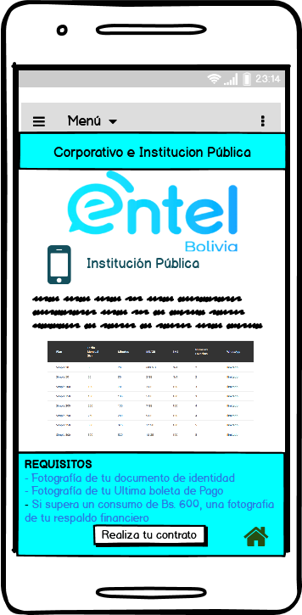**INSTITUCIÓN PUBLICA**

**TEXTOS PARA COPIAR**

**REQUISITOS**

- Fotografía de tu documento de identidad

- Fotografía de tu Ultima boleta de Pago

- Factura de servicio básico

-Si supera un consumo de Bs. 600, una fotografía de tu respaldo financiero.

**PARA AGREGAR CARPETA INFORMACION\INSTITUCION_PUBLICA**

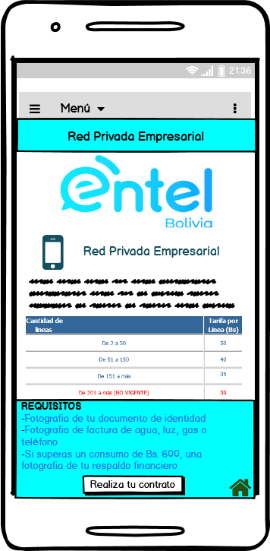**RED PRIVADA EMPRESARIAL**

**TEXTOS PARA COPIAR**

**REQUISITOS**

- Ser parte del plan Simple Ilimitado

- Fotografía de tu documento de identidad

- Fotografía de tu Ultima boleta de Pago

-Fotografía de factura de agua, luz, gas o teléfono

-Si supera un consumo de Bs. 600, una fotografía de tu respaldo financiero.

**PARA AGREGAR CARPETA INFORMACION\RED_PRIVADA_EMPRESARIAL**

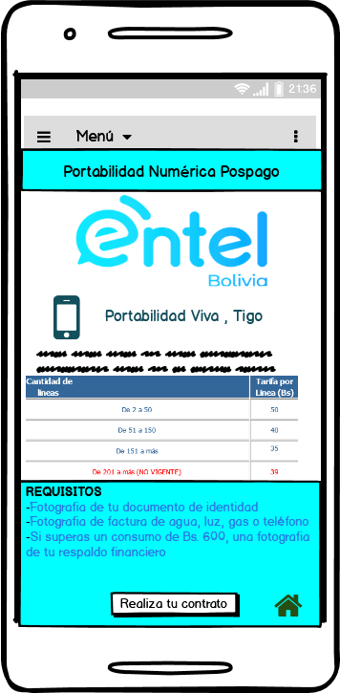**PORTABILIDAD NUMÉRICA**

**TEXTOS PARA COPIAR**

**REQUISITOS**

- Fotografía de tu documento de identidad

- Fotografía de tu Ultima boleta de Pago

-Fotografía de factura de agua, luz, gas o teléfono

-Si supera un consumo de Bs. 600, una fotografía de tu respaldo financiero.

- Fecha de Activación en la empresa donante.

**PARA AGREGAR CARPETA INFORMACION\PORTABILIDAD**

**INFORMACIÓN DE INTERNET**

**TEXTOS PARA COPIAR**

**INTERNET**

- Fibra Hogar

- Fibra + Móvil

- Duo

- Multiplay +

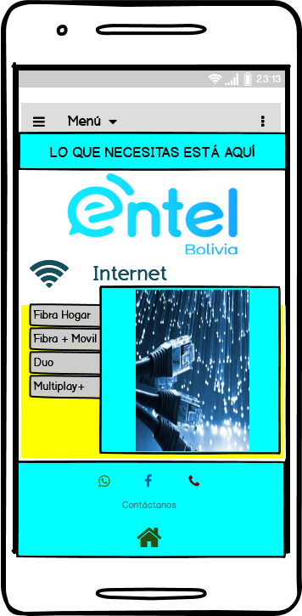

**PARA AGREGAR CARPETA INFORMACION\PORTABILIDAD**

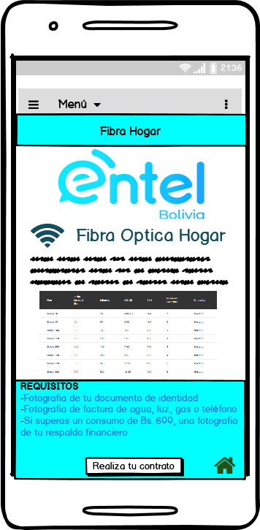**FIBRA OPTICA HOGAR**

**TEXTOS PARA COPIAR**

**REQUISITOS**

- Fotografía de tu documento de identidad

-Fotografía de factura de agua, luz, gas o teléfono

-Si supera un consumo de Bs. 600, una fotografía de tu respaldo financiero.

**PARA AGREGAR CARPETA INFORMACION\FIBRA_HOGAR**

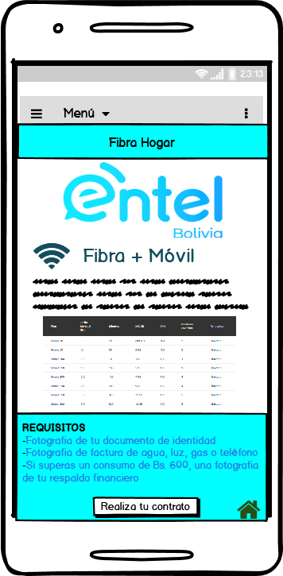**FIBRA + MÓVIL**

**TEXTOS PARA COPIAR**

**REQUISITOS**

- Fotografía de tu documento de identidad

-Fotografía de factura de agua, luz, gas o teléfono

-Si supera un consumo de Bs. 600, una fotografía de tu respaldo financiero.

**PARA AGREGAR CARPETA INFORMACION\FIBRA+MOVIL**

**DUO**

**TEXTOS PARA COPIAR**

**REQUISITOS**

- Fotografía de tu documento de identidad

-Fotografía de factura de agua, luz, gas o teléfono

-Si supera un consumo de Bs. 600, una fotografía de tu respaldo financiero.

**PARA AGREGAR CARPETA INFORMACION\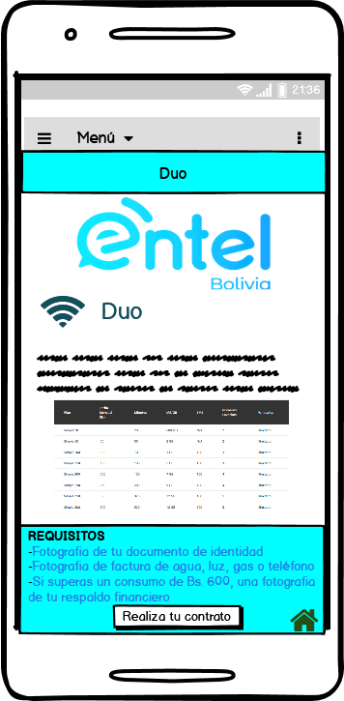DUO**

**MULTIPLAY +**

**TEXTOS PARA COPIAR**

**REQUISITOS**

- Fotografía de tu documento de identidad

-Fotografía de factura de agua, luz, gas o teléfono

-Si supera un consumo de Bs. 600, una fotografía de tu respaldo financiero.

**PARA AGREGAR CARPETA INFORMACION\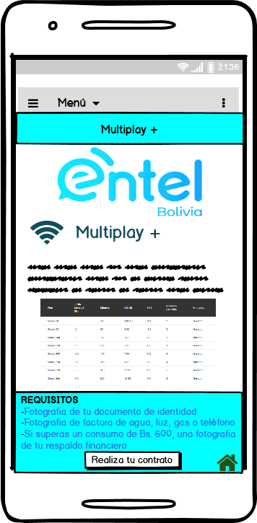Multiplay+**

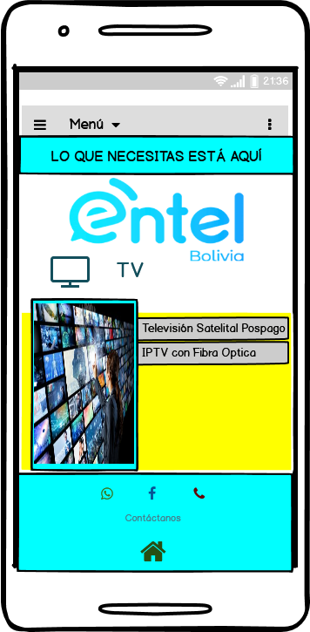**INFORMACIÓN TV**

**TEXTOS PARA COPIAR**

**REQUISITOS**

- Fotografía de tu documento de identidad

-Fotografía de factura de agua, luz, gas o teléfono

-Si supera un consumo de Bs. 600, una fotografía de tu respaldo financiero.

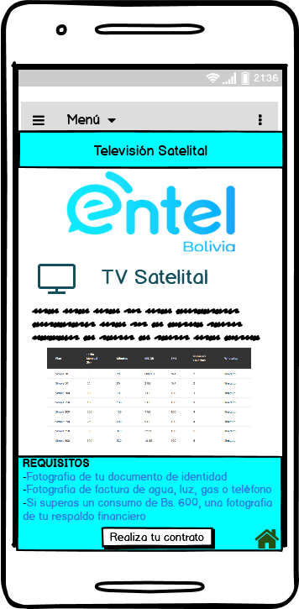**Televisión Satelital Pospago**

**TEXTOS PARA COPIAR**

**REQUISITOS**

- Fotografía de tu documento de identidad

-Fotografía de factura de agua, luz, gas o teléfono

-Si supera un consumo de Bs. 600, una fotografía de tu respaldo financiero.

**PARA AGREGAR CARPETA INFORMACION\TV -SAT**

**IPTV**

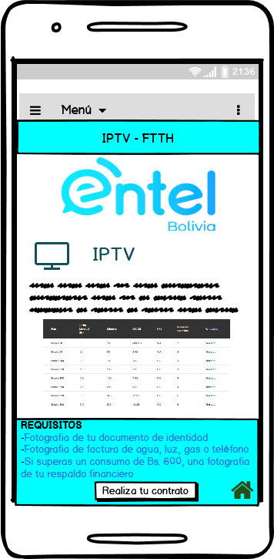

**TEXTOS PARA COPIAR**

**REQUISITOS**

- Fotografía de tu documento de identidad

-Fotografía de factura de agua, luz, gas o teléfono

-Si supera un consumo de Bs. 600, una fotografía de tu respaldo financiero.

**PARA AGREGAR CARPETA INFORMACION\IPTV**

**CONTRATOS MÓVIL**

**SIMPLE ILIMITADO**

RESPALDO FINANCIERO: MOSTRAR SOLO SI SUPERA UN UMBRAL DE BS 600.

**TEXTOS PARA COPIAR**

**REVISAR EXCEL DE “CAMPÓS.XLSX”, PESTAÑA FRM_SIMPLE_ILIMITADO**

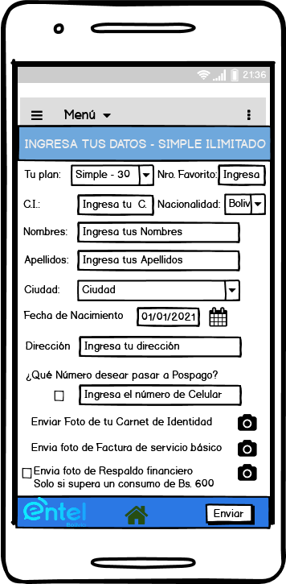

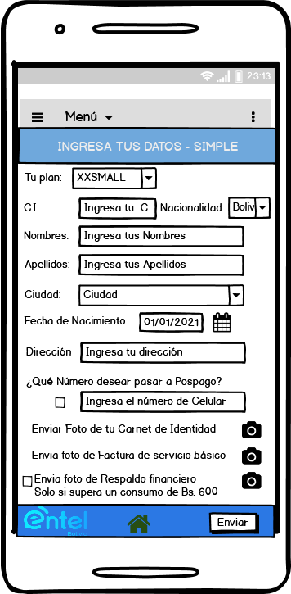**SIMPLE**

**TEXTOS PARA COPIAR**

**REVISAR EXCEL DE “CAMPÓS.XLSX”, PESTAÑA FRM_SIMPLE_ILIMITADO**

**PARA LOS CONTRATOS REVISAR EXCEL DE “CAMPÓS.XLSX”, PESTAÑAS:**

**CONTRATO FRM CORPORATIVO**

**CONTRATO FRM_INST_PUB**

**CONTRATO FRM_CORPORATIVO**

**CONTRATO FRM_INST_PUB**

**CONTRATO FRM_PORTABILIDAD_POST**

**CONTRATO FRM_FIBRA_HOGAR**

**CONTRATO FRM_MULTIPLAY+**

**CONTRATO FRM_FIBRA+MOVIL**

**FRM_DUO**

**FRM_IPTV**

**FRM_TV-SAT**

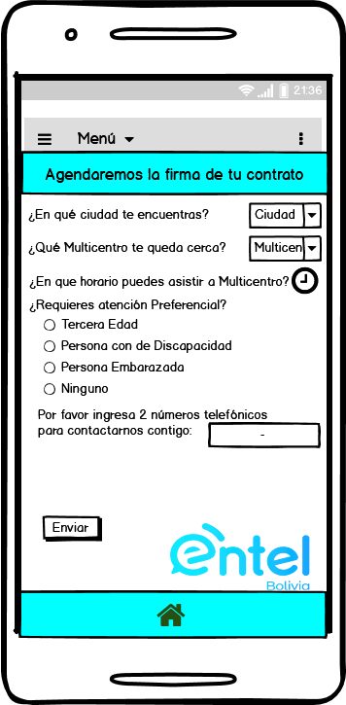**DATOS PARA AGENDAR VISITA A MULTICENTROS**

**TEXTOS PARA COPIAR**

**Agendaremos la firma de tu contrato**

**¿En qué ciudad te encuentras?**

**¿Qué Multicentro te queda cerca?**

**¿En qué horario puedes asistir a Multicentro?**

**¿Requieres Atención preferencial?**

**Tercera Edad**

**Persona con discapacidad**

**Persona Embarazada**

**Ninguno**

**Por favor Ingresa 2 números de teléfono o celular para contactarnos contigo**

**Revisar Excel “Detalle de Planes” – pestaña Multicentros**

**ENVIAR INFORMACIÓN**

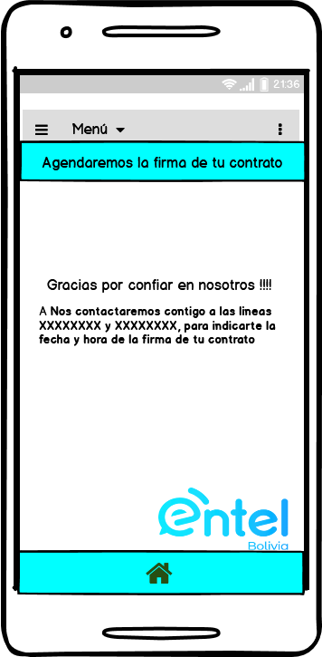

**TEXTOS PARA COPIAR**

**Agendaremos la firma de tu contrato**

**¡Gracias por confiar en nosotros!**

**Nos contactaremos a la(s) línea(s), XXXXXXXX ó XXXXXXXX, para indicarte la fecha y hora de la firma de tu contrato.**